ID.Nr. Marine-Business 31.7.2015, Geändert:
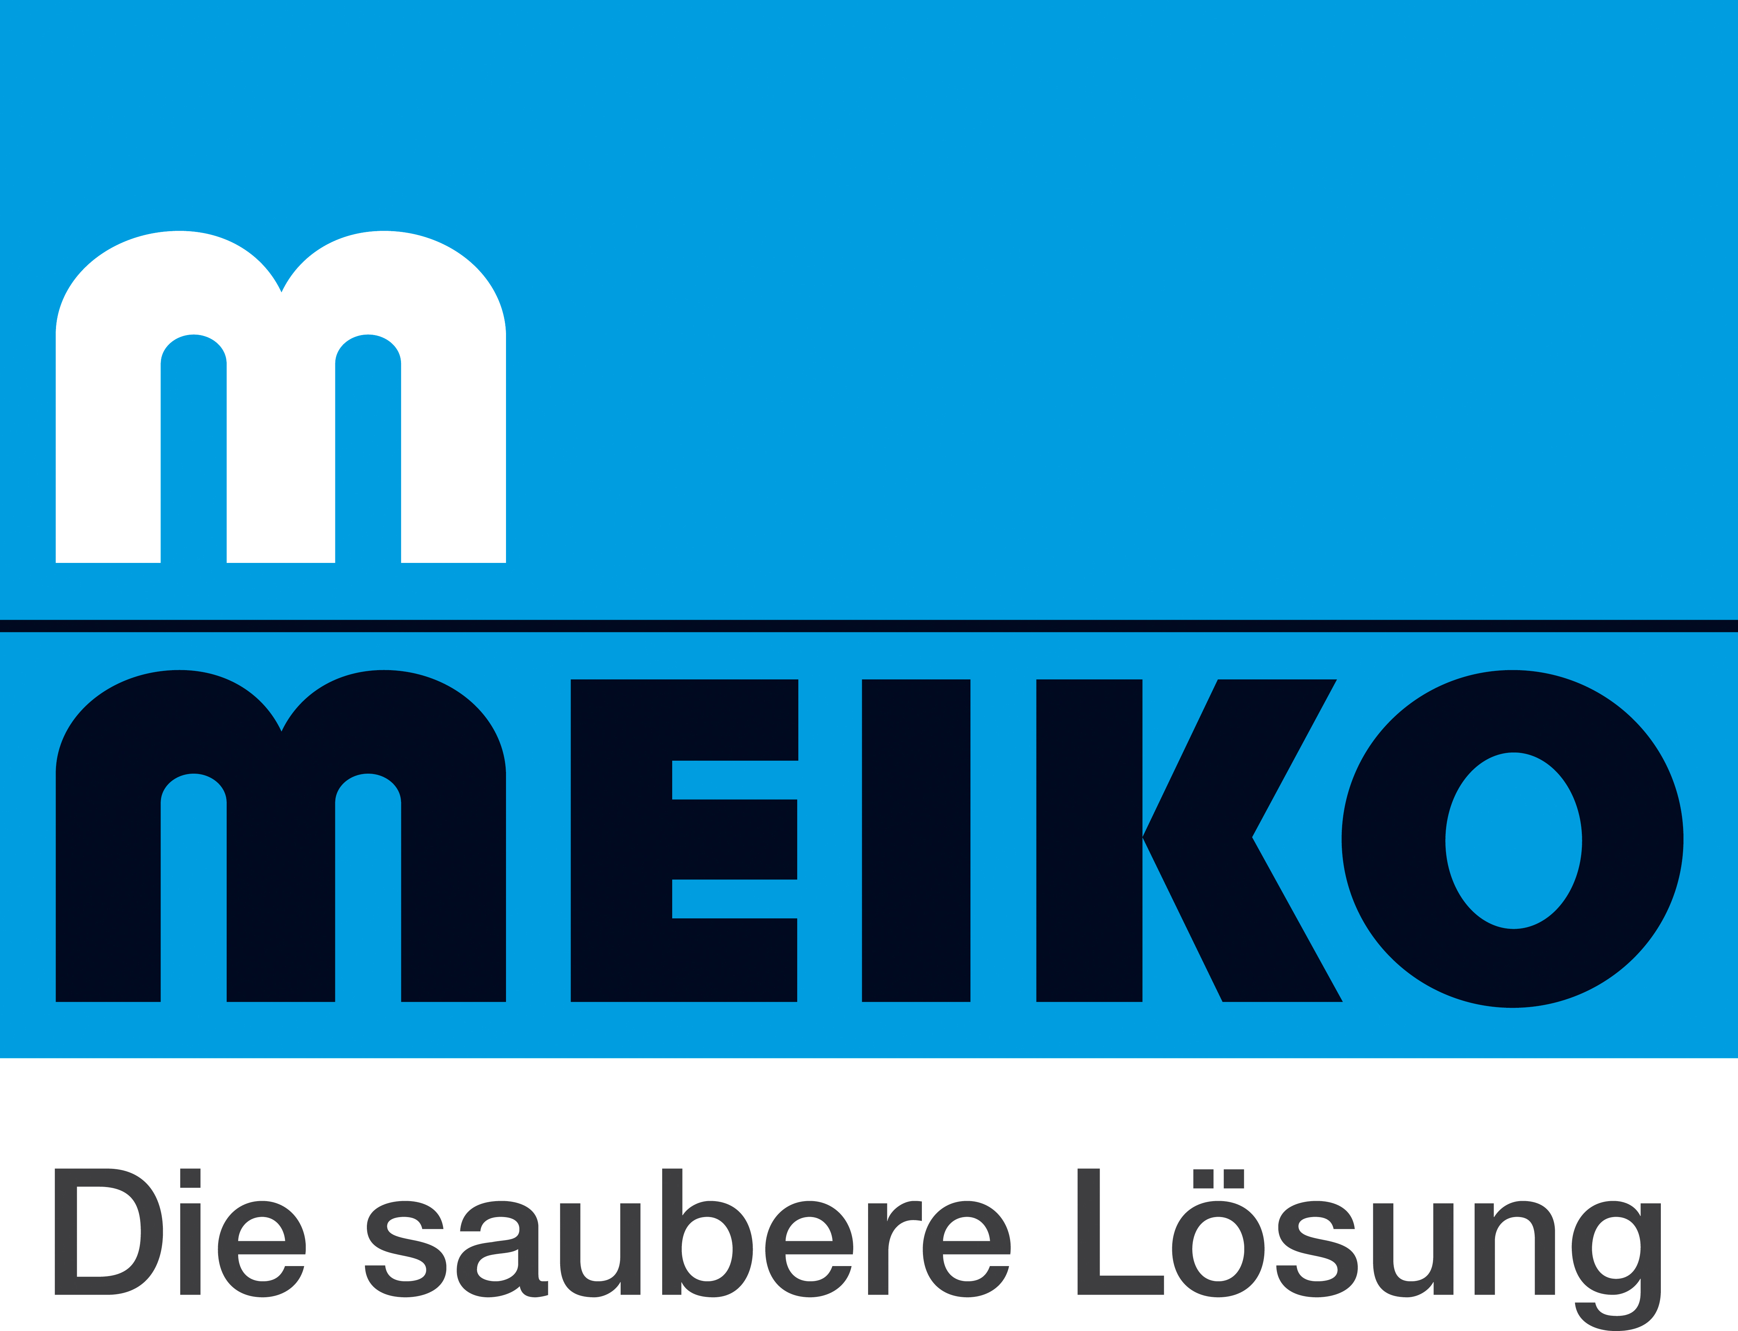
Geschirr-Hygiene auf Kreuzfahrtschiffen:
Premium-Anbieter trifft Premium-Anbieter!

86! 86 von 100 ist die entscheidende Zahl an Punkten, die Kreuzfahrtschiffe bei der Bewertung durch die amerikanische Behörde Centers for Disease Control (CDC = Zentren für Krankheitskontrolle und Prävention) mindestens erreichen müssen, um in den USA vor Anker gehen zu können. Kein Wunder, gibt es den Spruch, dass die sauberste Unterkunft in den USA eine Kabine an Bord eines Kreuzfahrtschiffes sei, das gerade in einem amerikanischen Hafen vor Anker liegt. „Strenger als die CDC kontrolliert keine Behörde der Welt“, bestätigt auch Dominique Raverdy. Der Sales Manager im Key-Account Segment „Marine“ des Spültechnik Spezialisten Meiko, weiß, wovon er spricht. Meiko muss garantieren, dass tausende von Tellern, Tassen, Gläsern und Besteckteilen hygienisch sauber gespült sind, um vor den Augen der CDC-Kontrolleure bestehen zu können, denn: „Dass Crew-Mitglieder, die an einer Magen-Darm-Infektion erkrankt sind, sich sofort auf der Krankenstation melden, ist eine Sache, die mit der Disziplin an Bord zu tun hat. Dass Speisegeschirr und Besteck hygienisch sauber sind, ist eine andere Sache, für die wir als Hersteller gewerblicher Spültechnologie uns in der Verantwortung sehen“, so Raverdy weiter. Und: „Reedereien wissen um das strenge >Vessel Sanitation Program< der US-Inspektoren“, ergänzt Dietmar Zapf, der das Key-Account Business Global bei Meiko verantwortet, „und sie müssen sich den „Worst Case“ ersparen, dass das Schiff im schlimmsten Fall festgesetzt oder auch nur verwarnt wird. Abgesehen davon werden die Ergebnisse veröffentlicht und die Fehlererhebung nachträglich vermerkt. Das ist dann für jeden im Internet zugänglich und hat das Potenzial, den Ruf der Reederei erheblich zu schmälern“, so Zapf weiter.

So setzt beispielsweise der Reiseveranstalter Phoenix Reisen aus Bonn konsequent auf Meiko Technologie im Spülbereich der MS Artania. Als vor rund einem halben Jahr das Kreuzfahrtschiff in die renommierte Bremerhavener Lloyd Werft ging, um für 40 Millionen Euro generalüberholt zu werden, hat man nicht nur neue Balkone und neue Motoren installiert, sondern auch dem Restaurant „Vier Jahreszeiten“ einen völlig neuen Look verpasst. Was für Passagiere weniger augenfällig, für Teile der Besatzung aber ausgesprochen arbeitserleichternd ist und insgesamt für die hohen Hygienestandards an Bord von großer Bedeutung: Auch der Spülbereich der MS Artania wurde komplett neu ausgestattet. Der Grund: „Die vorherige Maschine aus dem Jahr 1998 war unwirtschaftlich“, wie Christian Schumann, Fleet Interior Manager bei Phoenix Reisen, erklärt. Entschieden hat man sich aus diesem Grund für eine Mi-Q vom Spültechnikspezialisten Meiko, denn: „Die Energie- und Wasserspareigenschaften dieser Maschine haben uns überzeugt neben dem Wunsch, einen alternativen Hersteller zu etablieren“. Aber auch das innovative Schnittstellendesign von Meiko war ein gewichtiges Argument für die Anschaffung einer M-iQ: „Je einfacher eine Maschine zu bedienen ist, desto geringer sind nun einmal die Fehlerquellen durch das bedienende Personal“, fasst Schumann zusammen.

Dominique Raverdy freut sich, dass der Kunde für die neueste Meiko Technologie an Bord der MS Artania überzeugt werden konnte: „Meiko gilt am Markt als Premiumanbieter im Bereich der Geschirr-Hygiene und Phoenix Reisen als einer der Premiumanbieter in der Kreuzfahrtbranche. Die Qualität unserer Maschinen wird dem hohen Anforderungsprofil der Kreuzfahrtschiffe gerecht – und das gilt auch für die Ansprüche im Bereich Green Shipping!“ Laut Raverdy trifft das Green-Ship-Concept der Branche auf das Meiko-Energiekonzept, bei der die Wärmeenergie im Spülprozess gehalten wird: „AIDA Cruises und Royal Caribbean setzen bei ihrer neuesten Schiffsgeneration ebenfalls auf die M-iQ-Technologie“, erläutert der Marine Sales Manager.
Dietmar Zapf, Director Global Key Account Management, verweist hierbei im Besonderen auf die bislang geringsten Energie-, Wasser- und Chemieverbräuche in der Geschichte des Spülgeräteherstellers: „Weniger ist mehr! Sparen wir z.B. Wasser mit unseren Maschinen, dann resultiert daraus, dass wir auch Energie, Reinigungsmittel und Klarspüler einsparen. Insbesondere stellt das Medium Wasser ein kostbares Gut an Bord dar, da es mit entsprechendem Aufwand besorgt und aufbereitet werden muss. Nicht zu vergessen, dass weniger Bedarf an Frischwasser auch im direkten Zusammenhang mit einem geringeren Abfallwasseraufkommen steht. Und genau hier treffen wir auf Prinzipien wie >Save the Waves< unseres Kunden Royal Caribbean Curises Ltd. Uns steht es als Partner und Lieferant gut zu Gesicht, wenn wir dem folgen, was für die Kreuzfahrt-Branche Gebot der Stunde ist: Reduzieren – Wiederverwenden – Recyclen“, so Zapf.

Jede der Meiko Maschinen wird für jedes Schiff individuell konfektioniert. Die Elektroniksteuerung CC Touch ermöglicht eine intuitive Steuerung sämtlicher Spülprozesse – eine riesige Erleichterung gerade beim „Sprachen-Wirrwarr“ der Crewmitglieder. Die von Meiko entwickelte Steuerungserweiterung CC-Insight, für die sich beispielsweise AIDA New Building entschieden hat, ermöglicht die Speicherung und visuelle Darstellung aller systemrelevanten Daten, Funktionen und Betriebsabläufe. Analysen, Diagnosen und Parameterveränderungen werden über eine zentrale Leitwarte an Bord wahrgenommen – sozusagen Netz und doppelter Boden für die strengsten Hygienekontrollen der Welt.

Dass auch im Falle des Falles einer Betriebsstörung alles so schnell als möglich wieder funktioniert, dafür sorgt ein weltweit gut organisiertes Service-Netz, das man von der Firmenzentrale in Offenburg aus aufgebaut hat. Meiko selbst bedient Kunden in knapp 90 Ländern der Erde und ist mit mehr als 4.500 Service-Fachleuten bestens aufgestellt. Für das Marine-Business bedeutet das: Hochqualifizierte Servicetechniker sind von jedem Hafen der Welt abrufbar.

www.meiko.de/branchenloesungen/marine/

